Warszawa, 20.01.2025

Notatka prasowa

**Tonik pH 4,5 na przebarwienia potrądzikowe i blizny**

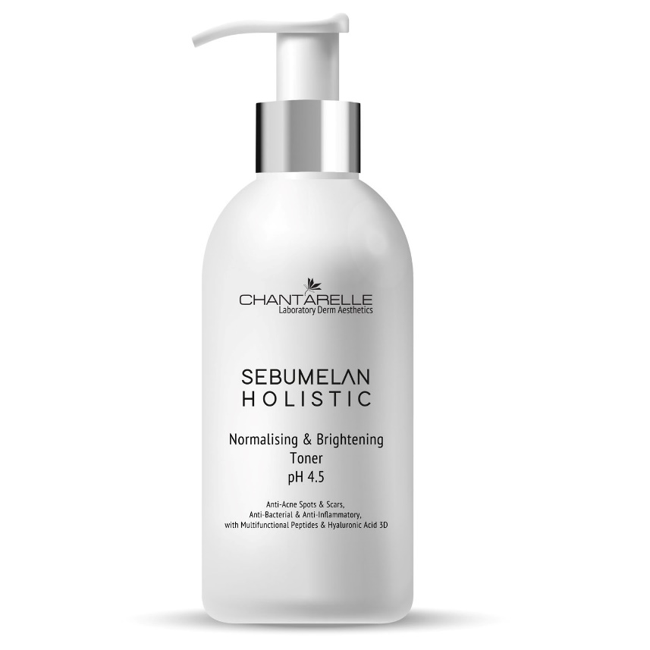

**Cena:** 142zł

**Pojemność:** 200ml

**Opis**: Rozjaśniający i normalizujący tonik pH 4,5 niweluje przebarwienia pozapalne i blizny potrądzikowe. Zapewnia utrzymanie właściwego pH dla wzmocnienia ochronnego działania bariery hydro-lipidowej.

**Najważniejsze składniki aktywne**

**✓** **MelanoBiome Matrix Peptide**– wielofunkcyjny rozjaśniający peptyd redukujący potrądzikowe przebarwienia skóry. Wygładza blizny pozapalne i niedoskonałości skóry od wewnątrz. Łagodzi stany zapalne i wyrównuje koloryt. Hamuje kolonizację bakterii *C.acnes* oraz regeneruje mikrobiom i barierę skórną Wspomaga rekonstrukcję skóry, a tym samym widocznie redukuje ślady po stanach zapalnych. Daje efekt wygładzenia, wyraźnie redukuje nierówność powierzchni skóry, czyniąc ją gładką i nieskazitelną

**✓** **Nisinoxid®** to autorski, opracowany przez ekspertów Chantarelle peptydowy system antybakteryjny i antyoksydacyjny. Ma on właściwości odmładzające i regenerujących o potwierdzonej badaniami skuteczności. Wzmacnia ochronę mikrobiomu i funkcje bariery skóry.

**✓** Wśród składników preparatu znajduje się także **Purevrin**, który reguluje wydzielanie sebum, zmniejsza rozmiary porów i redukuje błyszczenie skóry. Spowalnia namnażanie, różnicowanie oraz wydzielanie sebocytów.

**✓** Formułę aktywną uzupełnia **Allantoin VC** – **kompleks kwasu askorbinowego** z alantoiną. Łączy on działanie wybielające, antyoksydacyjne i przeciwstarzeniowe witaminy C z łagodzącym i nawilżającym działaniem alantoiny.

**✓** **Kwas hialuronowy** o różnych masach cząsteczkowym daje maksymalne nawodnienie, wygładzenie i ochronę na wszystkich poziomach, od powierzchni aż po najgłębsze warstwy skóry.

**Wskazania**

* skóra tłusta, trądzikowa
* skóra mieszana
* przebarwienia pozapalne, potrądzikowe i blizny
* podrażnienia i objawy zmian zapalnych
* nierówny koloryt i nierównomierna struktura skóry z rozszerzonymi porami
* dla wszystkich fototypów skóry, także dla skóry z ciemną karnacją

**Efekt działania**

* redukcja pozapalnych zmian pigmentacyjnych, regulacja melanogenezy
* regulacja wydzielania sebum, redukcja porów i objawów stanów zapalnych
* działanie przeciwzapalne i antybakteryjne
* naprawa uszkodzeń na skutek działania: wolnych rodników, smogu, bakterii
* przywrócenie równowagi kwasowo-zasadowej skóry, ochrona przed patogenami